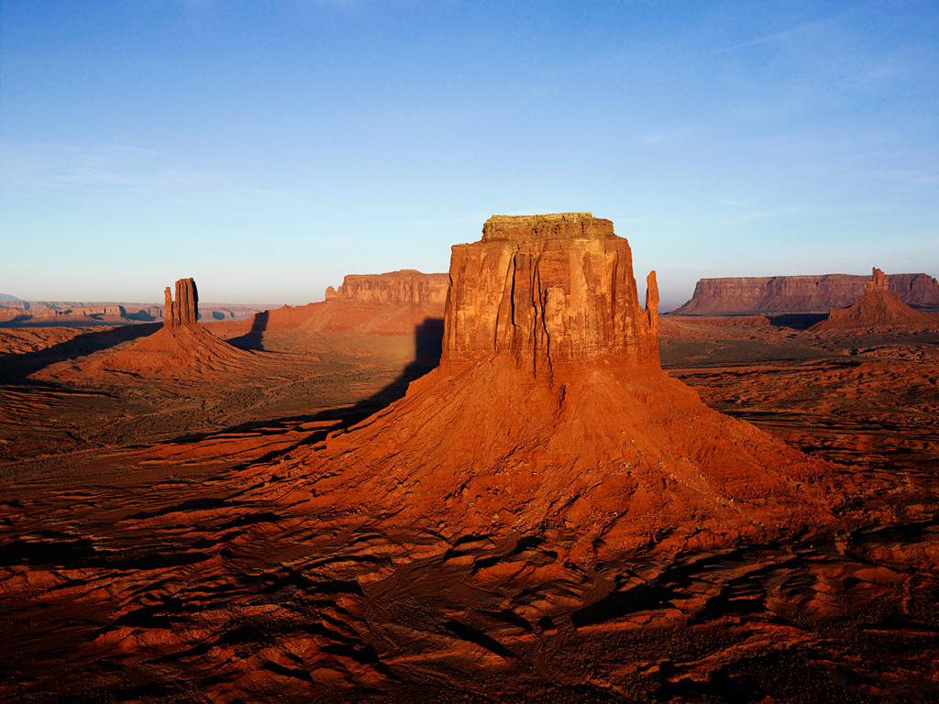

\*\*\*身份证



XE\*\*\*人机合影照片